MyKollectOr ®
Une médaille au bout de l’effort
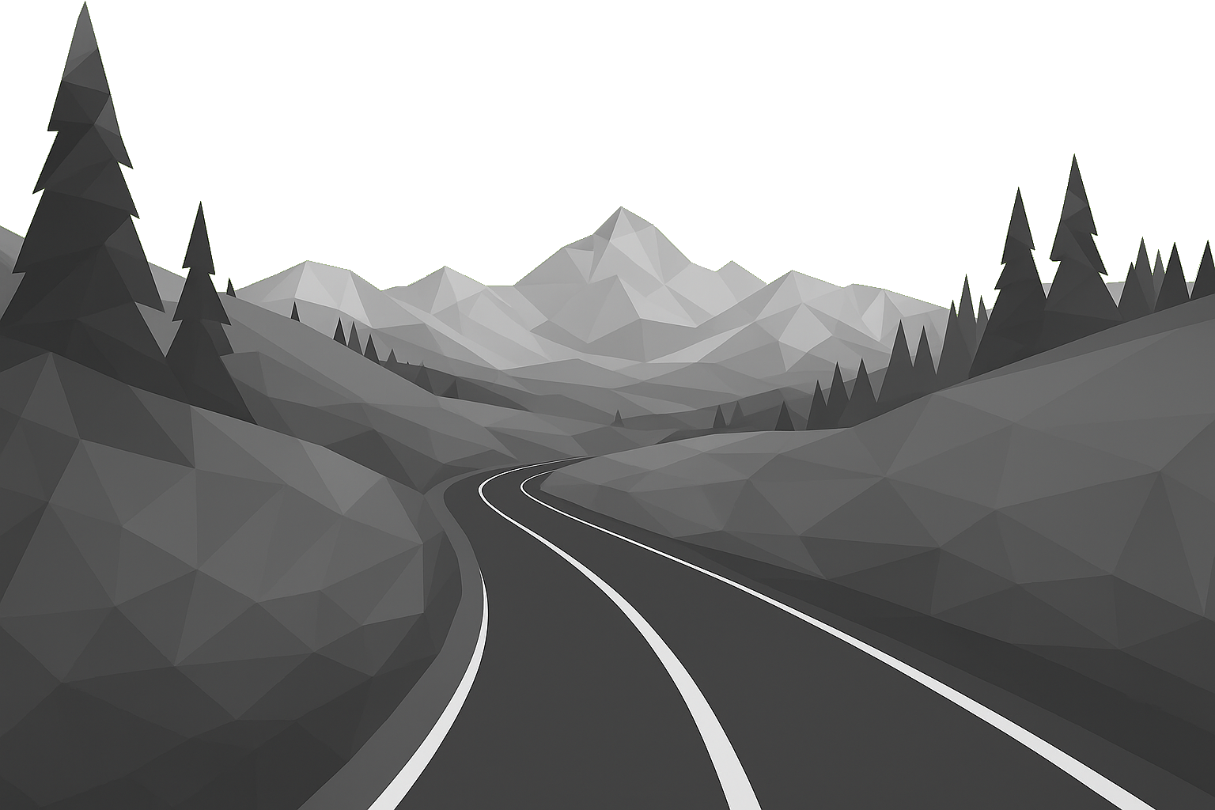

Dossier INPI
Protection Concept

Table des matières
PREFACE 3
PRESENTATION DE LA MARQUE 4
Nom de la marque 4
Identité du déposant 4
Description du logo 4
Charte graphique 5
Classes et description des produits/services pour l’INPI : 5
Classes à venir 5
Disponibilité sur internet 5
PRESENTATION DU CONCEPT 6
Vision de la Marque 6
Expérience Utilisateur 6
Une Marque en Mouvement : Collections et Innovations 7
Idées de collection 7
Fonctionnalités du Site Internet 8
Stratégie de Commercialisation 9
Une Marque Écoresponsable 10
Protection et Déploiement International 10
Conclusion 11
PRESENTATION DES MEDAILLES 12
LA PREMIERE COLLECTION 13
Les dix cols mythiques du projet MyKollectOr 13
Etude du code graphique des cols et du style des médailles 15
Image du concept de la médaille 17
Image du concept du dossard 17
LES PORTES MEDAILLES 19
LA STELE MYKOLLECTOR 22
LES PARCOURS UTILISATEURS 23
ANNEXES – Exemple d’épreuves 25
Liste des cols 25
Listes des étapes célèbres et classique du cyclisme 28
Liste des parcours cyclo touristiques en France (200 km – 800 km) 29
Liste des randonnées 30
Liste des randonnées touristiques emblématiques en France (2–4 jours, 35–70 km) 31
Liste des courses à pied touristiques en France (50–120 km) 33

PREFACE
Chaque création naît d'une idée, d'un besoin. Avant de vous présenter MyKollectOr, laissez-moi vous raconter mon histoire.

Été 2024, en vacances à Embrun, mon beau-père, ancien coureur cycliste professionnel, me lance un défi : gravir le col de l'Izoard. Je ne suis pas un cycliste aguerri, plutôt un triathlète dans l'âme, incapable de me concentrer sur un seul sport. Je n'ai donc pas les décennies de pratique d'un pur cycliste, mais le goût du défi m'a toujours animé. Alors, je relève le challenge, et je décide d'aller plus loin : partir d'Embrun et y revenir après avoir gravi l'Izoard par Arvieux.

Le jour J, je pars à 7h45. Devant moi, 110 km et 2000 m de dénivelé. La beauté des montagnes et la puissance de la nature m'accompagnent jusqu'à Guillestre, mais le plus dur reste à venir. Le col de l'Izoard se dresse devant moi. Après presque deux heures d'effort intense, j'atteins enfin le sommet. La Casse Déserte est magnifique, le paysage est à couper le souffle.

Au sommet, je découvre une petite boutique. Mais malgré tous les souvenirs disponibles, rien ne m'attire. Habitué à célébrer mes compétitions de triathlon, je m'attendais à trouver une médaille pour marquer cette ascension. Mais rien.

Sur le chemin du retour, l'effort est encore dur, et mon esprit divague pour oublier la fatigue. Une idée s'impose alors, de façon obsessionnelle : j’aimerais que cet exploit soit marqué dans mon histoire de sportif. Une fois la galère terminée, je me retrouve devant mes photos et mon Strava, avec un sentiment d'inachevé. Je passe les vacances à chercher ce qui me manque. Je ne trouve malheureusement rien sur place et rien sur internet.

C’est de cette réflexion qu’est née l’idée de MyKollectOr : permettre à chacun de conserver une trace de ses réussites et de ses expériences, qu’elles soient sportives ou personnelles, tout en mettant en valeur des lieux emblématiques du tourisme sportif. À travers des collections qui s’enrichissent au fil du temps, chaque site mythique devient une expérience à vivre et à collectionner, sans se limiter à une discipline ou à une activité particulière.

MyKollectOr est le fruit de cette envie : marquer chaque dépassement de soi, chaque effort, d'une manière inoubliable.

PRESENTATION DE LA MARQUE

Nom de la marque
MyKollectOr : un nom qui allie personnalisation, collection et fierté.

« My » souligne le caractère personnel et unique de chaque expérience : chaque sportif vit son propre parcours, à son rythme, et devient acteur de son histoire.
« Kollect » évoque l’idée de rassembler et collectionner ses exploits et souvenirs, transformant chaque performance en un jalon de son parcours.
« Or » symbolise la valeur, la fierté et la récompense, rappelant que chaque défi mérite d’être honoré comme un véritable trésor personnel.

MyKollectOr puise son essence dans les lieux et épreuves mythiques du sport et du tourisme sportif. Chaque exploit, chaque performance devient une expérience à collectionner, transformée en objet précieux et personnel, qui célèbre l’effort, la progression et le souvenir unique de chaque aventure.

Identité du déposant
Nom : Carpentier

Prénom : Julien

Adresse : 24 rue Saint Fiacre, 10440 La Rivière de Corps

Numéro de téléphone : 06 78 54 64 95

Mail : carpentier.jul@gmail.com


Description du logo
Le logo représente l’esprit d’aventure et les épreuves mythiques, avec une route sinueuse qui conduit à une montagne, symbole des défis légendaires à relever pour chaque sportif.

Forme principale : un hexagone aux coins arrondis, avec un contour épais bleu foncé.

Intérieur de l’hexagone :
Un ciel bleu clair en arrière-plan.
Une montagne bleu foncé occupant le centre.
Une route/beige qui commence en bas de l’hexagone et serpente vers le sommet de la montagne, créant une impression de progression ou d’ascension.
De chaque côté de la route, en bas, deux zones de vert représentant des collines ou des prairies.

Élément symbolique : au-dessus de la montagne, centré dans le ciel, une étoile jaune à cinq branches.

Charte graphique
Pour une identité visuelle cohérente, la marque suit une charte graphique soigneusement définie :

Police : La typographie Lato est utilisée pour tous les corps de texte. Elle apporte une lisibilité moderne et professionnelle, tout en restant légère et élégante.

Couleur : Bleu foncé #0e3e5f (contour et montagne) Évoque la solidité, la persévérance, la stabilité. La montagne représente la difficulté à surmonter, et le bleu profond donne une impression de force et de sérieux.

Classes et description des produits/services pour l’INPI :
Classe 14 :
Médailles, trophées, objets commémoratifs et souvenirs en métaux précieux ou non ; articles de collection décoratifs ; bijoux.

Classe 41 :
Organisation et gestion de compétitions et défis sportifs ; services de chronométrage sportif ; mise à disposition d’informations relatives à des activités sportives ; divertissement sportif ; coaching et entraînement sportif ; activités culturelles et de loisirs liées au sport.

Classe 42 :
Conception et développement de logiciels et plateformes numériques pour la gestion d’événements et défis sportifs ; fourniture de services en ligne pour la personnalisation d’objets commémoratifs et de souvenirs sportifs.

Classes à venir
Classe 9 :
Logiciels et applications mobiles dédiés au suivi sportif et au chronométrage ; logiciels pour l’enregistrement, le stockage et l’analyse des performances sportives ; codes QR téléchargeables ; supports numériques de données relatifs au sport.

Classe 20 :
Porte-médailles, cadres décoratifs, présentoirs et supports de collection destinés à exposer des médailles, trophées ou souvenirs sportifs ; articles de décoration non métalliques liés au sport ; éléments de mobilier destinés à la mise en valeur d’objets commémoratifs ou de récompenses ; supports muraux personnalisables pour médailles ou dossards.

Classe 25 :
Vêtements, chaussures, chapeaux, casquettes, équipements sportifs portables, accessoires vestimentaires et textiles de sport.

Disponibilité sur internet
La marque MyKollectOr bénéficie d’une disponibilité totale pour son usage dans le domaine sportif, des médailles, des vêtements et des objets commémoratifs. Les noms de domaine MyKollectOr.fr et MyKollectOr.com sont également libres, permettant de sécuriser la présence en ligne de la marque et d’assurer une cohérence entre le nom commercial et l’adresse web. Cette disponibilité offre une opportunité unique de développer une identité digitale forte et exclusive, parfaitement adaptée au projet et à sa stratégie de communication.

PRESENTATION DU CONCEPT

Vision de la Marque

MyKollectOr est une marque pionnière qui propose une expérience unique autour du tourisme sportif.

Notre ambition : faire de chaque ascension, randonnée ou expérience — qu’elle soit créée ou sélectionnée par notre équipe, vécue chez soi ou dans les lieux emblématiques de France et du monde — un moment inoubliable, immortalisé par un souvenir unique et tangible.

Nous voulons créer un véritable engouement autour d’une collection d’expériences sportives, où chaque performance trouve sa place dans un objet singulier — symbole de fierté, d’effort et de dépassement de soi.

La marque s’adresse à tous ceux qui veulent conserver le souvenir de leurs aventures sur les sites emblématiques et les épreuves mythiques. Notre communauté partage une passion commune : faire de chaque exploit une expérience inoubliable.

La première collection rend hommage aux cols mythiques du cyclisme, ces lieux chargés d’histoire et d’émotions. Mais MyKollectOr ne s’arrête pas là : d’autres univers viendront enrichir la marque, portés par l’écoute des sportifs et l’envie constante de valoriser leurs exploits, quels qu’ils soient.

MyKollectOr prévoit de développer des partenariats stratégiques avec des fédérations sportives nationales, telles que la Fédération Française de Randonnée (FFRandonnée), afin de créer des parcours et collections exclusifs, d’assurer la visibilité des lieux emblématiques et de proposer aux participants des expériences enrichies et reconnues par les institutions officielles.

MyKollectOr : chaque lieu mythique, chaque épreuve légendaire mérite d’être célébré.

Expérience Utilisateur
L’expérience MyKollectOr est conçue pour être fluide, immersive et personnalisée, à la fois sur le terrain et en ligne :

Sur le terrain : Des stèles équipées de QR codes, installées au départ de chaque parcours mythique, permettent de vivre l’expérience en conditions réelles. Le sportif scanne le code, déclenche son chronométrage, ajuste éventuellement son temps à l’arrivée, puis commande sa médaille personnalisée, souvenir unique de son exploit, directement depuis son smartphone.

En ligne : Le sportif peut découvrir les parcours sur le site MyKollectOr, chacun présenté avec ses spécificités : discipline sportive, distance, dénivelé, difficulté et particularités du parcours. Après avoir choisi son parcours et effectué le paiement, un dossard virtuel à imprimer ou non est envoyé par e-mail. Sur place, le QR code sur la stèle au départ et sur le dossard déclenche le chronométrage. À l’arrivée, le sportif valide son temps et sa médaille gravée avec sa performance, lui est expédiée directement à domicile.

Pour ceux ayant déjà réalisé un parcours, MyKollectOr permet également de commander leur médaille en ligne. Il suffit de renseigner leurs paramètres et de régler le paiement pour recevoir leur souvenir, sans avoir à refaire le parcours.

Une Marque en Mouvement : Collections et Innovations
MyKollectOr se construit collection après collection.

La première série rend hommage aux grands cols du cyclisme, véritables légendes de la route et symboles d’exploits historiques. Les collections suivantes s’ouvriront à de nouveaux horizons. Course à pied, trail, VTT et d’autres disciplines encore à explorer permettront à chaque sportif de vivre et de collectionner ses aventures dans des lieux mythiques. Chaque exploit se transforme ainsi en un souvenir unique et mémorable.

La marque favorise la participation et l’échange avec sa communauté. Les sportifs pourront découvrir les futurs projets directement en ligne, recevoir des informations via la newsletter, suivre les publications sur Facebook, répondre à des sondages et partager leur avis. Cette approche participative permet à MyKollectOr d’imaginer des collections qui répondent parfaitement aux attentes de ceux qui vivent l’expérience au quotidien.

Idées de collection
Plusieurs pistes de collections sont déjà en préparation (voir détails en annexe). Voici une liste non exhaustive des univers que MyKollectOr pourrait développer prochainement :

Cols mythiques en vélo
Col de l'Izoard
Col du Tourmalet
Alpe d'Huez
Mont Ventoux
Col de la Croix de Fer
Col de Peyresourde
Col du Galibier
Col du Glandon
Col de la Schlucht

Course à pied
Tour du Mont Saint-Michel
Grand Tour des Volcans d’Auvergne
Marseille-Cassis

Vélo / Cyclotourisme
Les étapes célèbres du cyclisme français
Traversée des Alpes
Traversée des Pyrénées
La Loire à vélo

Randonnées
GR20 – Corse : traversée mythique
GR10 – Pyrénées : Hendaye → Banyuls
GR5 – Alpes : Thonon → Nice
GR65 – Saint-Jacques de Compostelle (France)
GR70 – Chemin de Stevenson – historique et poétique
GR34 – Côte bretonne – sentier des douaniers
Tour du Queyras – massif préservé des Alpes

Volonté de partenariats
MyKollectOr souhaite développer des collaborations avec des institutions déjà bien ancrées dans le paysage français, ainsi qu’avec des sportifs, des personnalités et des acteurs du monde sportif ou culturel, afin de proposer des expériences uniques et valorisantes. Ces partenariats permettront de créer des parcours et collections exclusifs, de soutenir des initiatives caritatives et de renforcer la visibilité et l’impact de la marque. Chaque collaboration sera formalisée par des accords précis, garantissant la protection des droits et la cohérence de l’univers MyKollectOr

Fonctionnalités du Site Internet
Le site web de MyKollectOr ne sera pas seulement une boutique en ligne : ce sera le cœur de l’expérience MyKollectOr, un espace où le sportif prépare, vit et célèbre ses exploits. Conçu comme une plateforme interactive, il associe cartographie, chronométrage et personnalisation, pour offrir une expérience immersive et motivante.

Explorer les parcours et défis
Une carte interactive permettra d’explorer tous les parcours et défis disponibles : cols, randonnées, GR, trails ou circuits urbains.
Chaque fiche proposera :
- L’histoire du lieu et son importance sportive ou culturelle,
- Le tracé GPS détaillé avec profil altimétrique,
- Des données techniques (distance, dénivelé, temps estimé selon niveau),
Grâce à un système de filtres intelligents, les utilisateurs pourront rechercher un défi selon leur niveau, leur discipline ou leur localisation, et même créer une liste de défis à relever.

Mon compte personnel et suivi des performances
Chaque membre disposera d’un espace personnel complet :
- Historique de commandes et médailles reçues.
- Gestion du profil (photo, sport favori, lien Strava, confidentialité).

Commande, personnalisation et suivi en ligne
Le site MyKollectOr propose une expérience complète autour des médailles et de tout l’univers de la marque. Une fois un parcours validé, l’utilisateur peut commander sa médaille personnalisée directement depuis son espace personnel : soit immédiatement, soit après avoir pleinement vécu l’expérience sur le lieux Mythique. Chaque médaille est gravée à la demande, garantissant un souvenir unique et fidèle à la performance réalisée, avec la possibilité d’y faire figurer :
- la date de réalisation,
- le chrono ou la performance,
Le suivi de commande se fait en temps réel, de la gravure à l’expédition, offrant une transparence totale et une immersion dans l’expérience MyKollectOr.

Au-delà des médailles, le site propose une gamme complète de produits dérivés pour prolonger l’expérience :
- Porte-médailles élégants et fonctionnels, permettant de mettre en valeur ses exploits tout en décorant son intérieur.
- Goodies (casquettes, bidons, sacs, porte-clés, lunettes…) pour s’immerger dans l’univers MyKollectOr au quotidien.
- Vêtements (t-shirts, maillots, coupe-vents, doudounes, manchettes) aux couleurs et motifs de la marque, avec la possibilité d’afficher sa performance ou son parcours préféré.

Expérience responsable et connectée
Enfin, le site mettra en avant la démarche écoresponsable : fabrication française, matériaux recyclés, circuits courts.

Stratégie de Commercialisation

Les Médailles – axe principal
Produits individuels : chaque sportif peut obtenir une médaille unique pour célébrer l’accomplissement d’un parcours mythique, gravée avec ses performances afin de garder un souvenir tangible de son exploit.

De nouvelles formules viendront enrichir cette offre au fur et à mesure du développement de la marque, explorant d’autres parcours et expériences légendaires. (ex : Packs Starter : destinés aux nouveaux venus, ils incluent des manchettes, un tour de cou et une médaille du parcours effectué)

Porte-médailles, Goodies et Vêtements – axe de fidélisation
Porte-médailles : élégants et fonctionnels, ils permettent de mettre en valeur ses exploits et d’en faire un élément décoratif.

Vêtements techniques : une gamme complète alliant confort, performance et style (maillots de cyclisme, tour de cou, manchettes, coupe-vents, t-shirts, doudounes, etc.).

Autres goodies : bidons, sacs à dos, porte-clés, lunettes de soleil… la liste s’allongera avec le temps pour enrichir l’expérience.

Interaction pour les Visiteurs et Non-Inscrits

Offrir des parcours et récompenses
MyKollectOr propose un système de bons d’achat accessibles à tous, sans obligation d’être membre pour les acheter.
- Les visiteurs peuvent acheter un bon pour eux-mêmes ou pour offrir à un proche.
- Pour utiliser le bon et commander une médaille, un pack ou un goodies, il sera nécessaire de créer un compte sur la plateforme.
- Ce système permet de découvrir et de partager l’univers MyKollectOr facilement, tout en incitant à rejoindre la communauté pour profiter pleinement des parcours et des récompenses personnalisées.
Cette approche simplifie l’expérience, favorise l’accessibilité et conserve l’aspect communautaire et ludique du projet.

Une Marque Écoresponsable

Matériaux durables
MyKollectOr privilégie l’utilisation de matériaux à faible impact environnemental, tels que des métaux recyclés, des bois certifiés ou des matières recyclées pour les médailles et vêtements.

Pratiques responsables
La production est pensée pour minimiser l’impact environnemental, en valorisant le cyclisme et les activités sportives comme modes de vie durables.

Fabrication française
Les partenaires de fabrication sont majoritairement locaux, afin de soutenir l’économie nationale, de réduire l’empreinte carbone et de garantir un niveau de qualité élevé. Dans le cas où certaines productions ne pourraient être réalisées localement, MyKollectOr veille à sélectionner des fournisseurs respectueux de l’environnement et de standards qualitatifs comparables.

Production optimisée
Les médailles et objets sont fabriqués à flux tendu, ce qui limite le gaspillage et évite les stocks inutiles, renforçant ainsi la démarche écologique de la marque.

Protection et Déploiement International
Pour sécuriser l’identité et les créations de MyKollectOr, la marque sera protégée à la fois en France et à l’international :
- Dépôt national (INPI) : couverture des classes clés (médailles, goodies, vêtements, services digitaux sportifs).
- Dépôt international (OMPI / Madrid) : extension de la protection dans les pays stratégiques pour le tourisme sportif et les objets collectors.
- Protection graphique et numérique : logo, design des médailles, illustrations et contenus digitaux protégés pour éviter toute reproduction non autorisée.
- Surveillance ciblée : veille sur les marchés principaux pour détecter et agir contre les usages non autorisés.
Cette stratégie assure une protection efficace, sécurisant la marque et ses créations tout en facilitant le développement sur les marchés internationaux.

Conclusion
MyKollectOr® se distingue par une vision globale et novatrice : transformer chaque lieu mythique, chaque ascension, chaque randonnée ou défi personnel en une expérience à collectionner, mêlant émotion, technologie, design et mémoire. À travers ses médailles personnalisées, ses stèles connectées et sa plateforme numérique, la marque crée un lien durable entre l’effort individuel, le patrimoine collectif et la fierté du souvenir.
Plus qu’un simple concept, MyKollectOr propose un véritable écosystème expérientiel, où chaque exploit devient une trace unique — à la fois physique et digitale — que l’on peut partager, exposer, et faire vivre au sein d’une communauté passionnée. Chaque collection rend hommage à un univers — cyclisme, randonnée, trail, triathlon — et à celles et ceux qui aiment aller au bout d’eux-mêmes.
Engagée dans une démarche écoresponsable, la marque s’appuie sur la fabrication locale et française, l’utilisation de matériaux recyclés et une production à la demande pour limiter son empreinte environnementale. Elle valorise la qualité artisanale et les circuits courts, dans un modèle vertueux qui conjugue innovation, durabilité et savoir-faire.
Ouverte sur l’international, MyKollectOr® ambitionne de devenir une référence dans la valorisation des exploits personnels et du tourisme sportif, en créant une passerelle entre les territoires, les sportifs et la mémoire du geste.
MyKollectOr®, c’est une médaille au bout de l’effort, une trace au cœur de la légende — un symbole durable de dépassement, d’émotion et d’appartenance.

PRESENTATION DES MEDAILLES
Présentation des Médailles
Une création unique pour chaque défi

Les médailles MyKollectOr sont conçues pour transformer chaque défi en un souvenir durable, qu’il soit sportif, culturel ou personnel. Alliant élégance et authenticité, elles capturent l’esprit du lieu et la singularité de l’exploit accompli. Leur format rectangulaire, moderne et pratique, en fait un objet idéal à exposer fièrement ou à conserver précieusement comme témoin d’une aventure inoubliable.

Recto : l’empreinte visuelle du défi
Le recto de chaque médaille est pensé comme une véritable œuvre graphique, célébrant l’identité et l’intensité du défi relevé :

Illustration stylisée : la partie supérieure offre une création visuelle en couleurs, inspirée de l’atmosphère du lieu ou de l’expérience. Elle ne montre pas seulement une image, mais retranscrit les émotions et l’énergie de l’exploit.

Indication géographique : un drapeau ou symbole distinctif rappelle subtilement la région ou le pays, apportant un repère clair sans altérer l’élégance du design.

Niveau de difficulté : une signalétique colorée, simple et lisible, permet d’identifier immédiatement l’exigence du défi.

Nom et détails clés : le nom du défi, parfois accompagné d’un surnom ou d’un symbole, est gravé avec finesse. Des informations essentielles (distance, altitude, durée, intensité…) enrichissent la médaille et rappellent concrètement ce qui a été accompli.

Verso : la mémoire du parcours
Le verso prolonge l’expérience en apportant une dimension plus technique et symbolique :

Représentation graphique : une carte stylisée, un schéma ou un tracé topographique illustre le parcours ou la structure du défi, mettant en valeur ses moments forts.

Repères emblématiques : étapes, lieux marquants, monuments ou zones clés permettent de revivre chaque passage important.

Espace personnalisé : un encart rectangulaire est réservé aux informations personnelles du participant (date de réalisation, performance, lieu de départ…). Chaque médaille devient ainsi une pièce unique, intimement liée à l’histoire de celui qui la détient.

Lanière : la signature visuelle

La lanière complète la médaille et renforce son identité visuelle. Ses couleurs varient selon le défi, reflétant son atmosphère et son caractère. Elle permet d’identifier immédiatement l’exploit réalisé et d’en raviver les émotions. Le logo MyKollectOr, discrètement apposé, garantit l’authenticité du produit tout en laissant la médaille comme un espace dédié à la célébration personnelle.

LA PREMIERE COLLECTION

Les dix cols mythiques du projet MyKollectOr
Les dix premiers cols sélectionnés pour notre projet figurent parmi les destinations incontournables des cyclistes, attirant chaque année des dizaines de milliers d’adeptes, amateurs comme professionnels, désireux de relever les défis que ces ascensions légendaires représentent. Ces cols offrent des expériences sportives uniques et des panoramas spectaculaires, symboles de l’histoire du cyclisme.

1. Col de l’Izoard (Hautes-Alpes)
Passage mythique entre Briançon et le Queyras, l’Izoard est célèbre pour ses paysages contrastés, notamment la Casse Déserte. Bien que les chiffres précis soient rares, sa fréquentation reste élevée grâce à sa présence régulière sur le Tour de France.

2. Mont Ventoux (Provence)
Surnommé le “Géant de Provence”, il attire environ 155 000 cyclistes par an, dont plus de la moitié empruntent la face sud depuis Bédoin.

3. Alpe d’Huez (Isère)
Avec ses 21 virages emblématiques, l’Alpe d’Huez est un col mythique du Tour de France. Sa fréquentation annuelle est estimée à environ 110 000 cyclistes, venus du monde entier pour relever ce défi exigeant.

4. Col du Galibier (Hautes-Alpes)
Culminant à 2 642 mètres, le Galibier attire environ 25 000 cyclistes pendant juillet et août. Son ascension difficile et ses vues panoramiques en font une étape incontournable pour les amateurs de montagne.

5. Col du Tourmalet (Hautes-Pyrénées)
L’un des cols les plus célèbres des Pyrénées, il est emprunté par plus de 200 000 cyclistes chaque année et reste un passage clé du Tour de France, offrant des paysages spectaculaires et un défi légendaire.

6. Col de la Croix de Fer (Savoie)
Situé au cœur des Alpes, ce col est emprunté par environ 24 000 cyclistes chaque année, attirés par la beauté des paysages et la difficulté de l’ascension.

7. Col du Glandon (Savoie)
Souvent combiné avec la Croix de Fer, le Glandon attire également de nombreux cyclistes pour ses panoramas alpins et son profil exigeant, même si sa fréquentation annuelle reste plus modeste que celle des cols les plus connus.

8. Col de Peyresourde (Hautes-Pyrénées)
Ce col est populaire lors de boucles incluant d’autres cols pyrénéens. Les données précises sont limitées, mais il demeure une étape prisée pour les amateurs et passionnés de cyclisme en montagne.

9. La Planche des Belles Filles (Haute-Saône)
Col court mais très raide, il a gagné sa renommée grâce aux étapes décisives du Tour de France. La Planche des Belles Filles attire un nombre croissant de cyclistes chaque année, venus se mesurer à son profil exigeant.

10. Col du Télégraphe (Savoie)
Souvent combiné avec le Galibier, le Télégraphe est un passage emblématique dans les parcours alpins. Sa fréquentation est significative, notamment grâce à sa proximité avec des sites touristiques et sportifs majeurs.

Fréquentation cumulée (cols avec données disponibles) :
- Mont Ventoux : 155 000
- Alpe d’Huez : 110 000
- Col du Galibier : 25 000
- Col du Tourmalet : 200 000
- Col de la Croix de Fer : 24 000
Total estimé pour ces cinq cols : environ 514 000 cyclistes par an

Pour les autres cols (Col de l’Izoard, Col du Glandon, Col de Peyresourde, La Planche des Belles Filles, Col du Télégraphe), la fréquentation exacte n’est pas connue, mais ces parcours restent très prisés et contribuent significativement à l’attractivité globale des destinations.

Col | Fréquentation estimée | Source (URL texte brut)
Col de l’Izoard | Non disponible | https://fr.wikipedia.org/wiki/Col_de_l%27Izoard
Mont Ventoux | 155 000 | https://cyclocoach.com/frequentation-record-au-mont-ventoux/
Alpe d’Huez | 110 000 | https://www.bike-oisans.com/velo-de-route/montee-de-lalpe-dhuez/
Col du Galibier | 25 000 | https://fr.wikipedia.org/wiki/Col_du_Galibier
Col du Tourmalet | 200 000 | https://www.nrpyrenees.fr/2024/07/17/cest-le-graal-apres-le-tour-de-france-des-cyclistes-par-milliers-se-mesurent-au-tourmalet-et-au-col-des-pyrenees-privatises-12088295.php
Col de la Croix de Fer | 24 000 | https://www.alpes4ever.com/france/savoie/les-plus-de-2000-m/col-de-la-croix-de-fer/
Col du Glandon | Non disponible | https://www.cols-cyclisme.com/arves-et-grandes-rousses/france/col-du-glandon-depuis-la-chambre-c44.htm
Col de Peyresourde | Non disponible | https://veloviewer.com/segments/5988663
La Planche des Belles Filles | Non disponible | https://fr.wikipedia.org/wiki/Cyclisme_%C3%A0_la_Planche_des_Belles_Filles
Col du Télégraphe | Non disponible | https://bikeraceinfo.com/kom/europe/kom-france-croix-fer.html

Etude du code graphique des cols et du style des médailles

1. Col de l’Izoard
- Couleurs : Ocre (#CC7722) et Bleu ciel (#87CEEB)
- Raison des couleurs : L'ocre reflète les paysages désertiques et rocailleux de la Casse Déserte, tandis que le bleu ciel évoque le ciel alpin dégagé.
- Brushing : Texture rocailleuse
- Raison du brushing : Pour capturer le terrain sec et accidenté, un brushing texturé avec des éléments de pierre et de sable est idéal.

2. Mont Ventoux
- Couleurs : Blanc (#FFFFFF) et Violet (#8A2BE2)
- Raison des couleurs : Le blanc évoque le sommet souvent enneigé, et le violet fait référence aux champs de lavande en Provence.
- Brushing : Brushing granuleux
- Raison du brushing : Pour symboliser la rudesse du Mont Ventoux, un style granuleux et rugueux avec des coups dispersés convient parfaitement.

3. Alpe d’Huez
- Couleurs : Or (#FFD700) et Noir (#000000)
- Raison des couleurs : L'or symbolise la gloire des victoires cyclistes, et le noir représente l’asphalte et les virages iconiques.
- Brushing : Lignes dynamiques et abstraites
- Raison du brushing : Utilise des lignes rapides et énergiques pour capturer l'intensité des virages et la montée mythique.

4. Col du Galibier
- Couleurs : Gris pierre (#BEBEBE) et Blanc neige (#F8F8FF)
- Raison des couleurs : Le gris représente les pentes minérales, tandis que le blanc symbolise les neiges éternelles du col.
- Brushing : Effet givré et brosses texturées
- Raison du brushing : Des brosses texturées avec un effet givré reflètent la froideur et l’altitude du col.

5. Col du Tourmalet
- Couleurs : Vert sapin (#014421) et Gris ardoise (#708090)
- Raison des couleurs : Le vert rappelle les paysages pyrénéens, tandis que le gris ardoise symbolise les sommets souvent couverts de brume.
- Brushing : Brume légère et balayage doux
- Raison du brushing : Pour représenter les transitions nuageuses et les paysages verdoyants, un effet léger et fluide est approprié.

6. Col de la Croix de Fer
- Couleurs : Argenté (#C0C0C0) et Vert forêt (#228B22)
- Raison des couleurs : L'argenté représente le nom "Croix de Fer", et le vert fait écho aux forêts alpines.
- Brushing : Effet métallique et tranchant
- Raison du brushing : Un style précis et métallique reflète à la fois le nom du col et le paysage de montagne escarpé.

7. Col du Glandon
- Couleurs : Vert émeraude (#50C878) et Brun terre (#8B4513)
- Raison des couleurs : Le vert émeraude rappelle les prairies alpines et le brun symbolise les chemins de terre qui traversent ces paysages.
- Brushing : Effet aquarelle et nature luxuriante
- Raison du brushing : Un effet aquarelle reflète la douceur et la beauté naturelle des vallées alpines.

8. Col de Peyresourde
- Couleurs : Bleu azur (#007FFF) et Jaune moutarde (#FFDB58)
- Raison des couleurs : Le bleu azur pour le ciel des Pyrénées, et le jaune pour évoquer les prairies estivales.
- Brushing : Vagues fluides et courbes douces
- Raison du brushing : Un brushing ondulé et fluide reflète les collines douces et les paysages vallonnés des Pyrénées.

9. La planche des belles filles
- Couleurs : Vert mousse (#808000) et Gris brume (#DCDCDC)
- Raison des couleurs : Le vert mousse reflète la végétation humide, tandis que le gris évoque la brume fréquente des Vosges.
- Brushing : Brushing brumeux et doux
- Raison du brushing : Un style brumeux avec des bords flous et estompés reflète l'ambiance mystique du col.

10. Col du Télégraphe
- Couleurs : Bleu nuit (#191970) et Argent (#C0C0C0)
- Raison des couleurs : Le bleu nuit évoque l’altitude et la sérénité du col, et l’argent symbolise la connexion avec le Galibier et les montagnes environnantes.
- Brushing : Brushing minimaliste et linéaire
- Raison du brushing : Un style simple avec des lignes nettes et franches représente l’aspect fonctionnel et stratégique du col.

Image du concept de la médaille

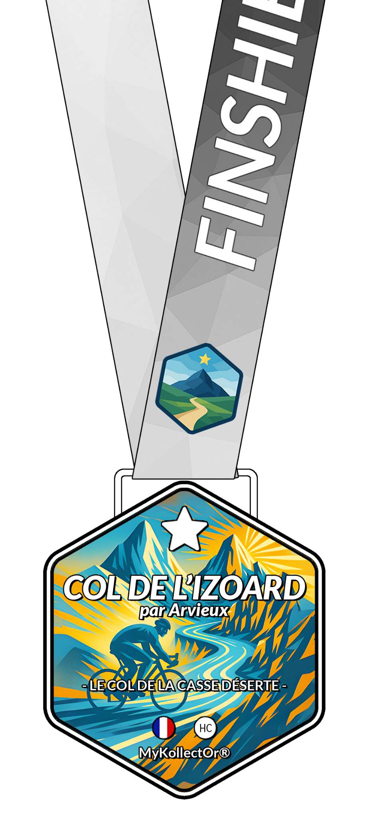
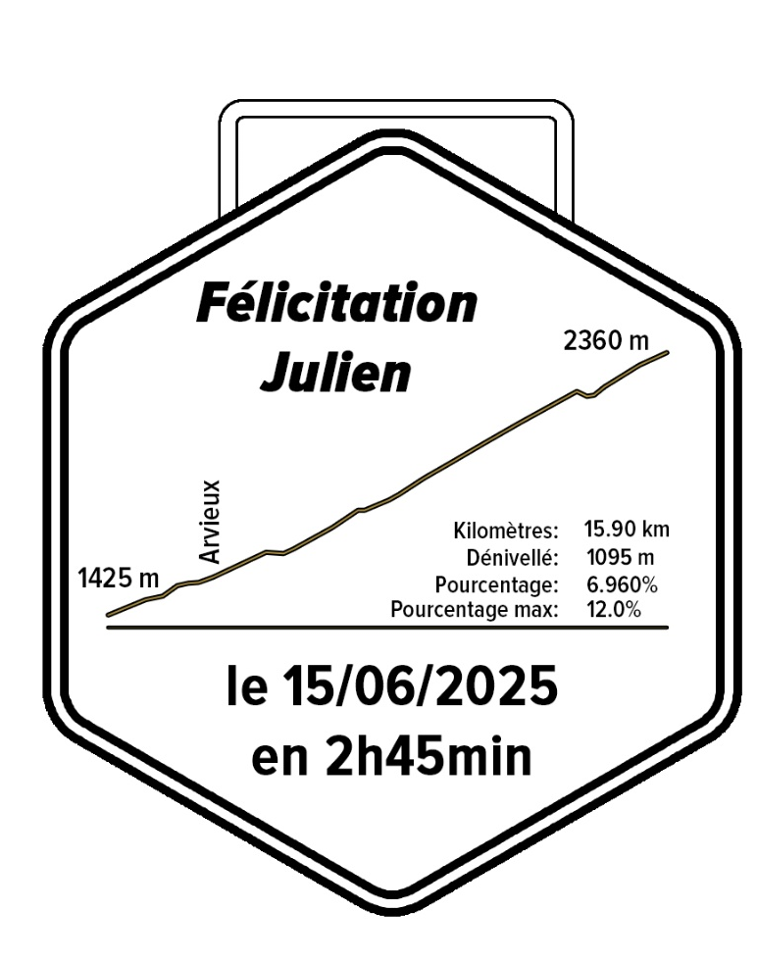
Image du concept du dossard
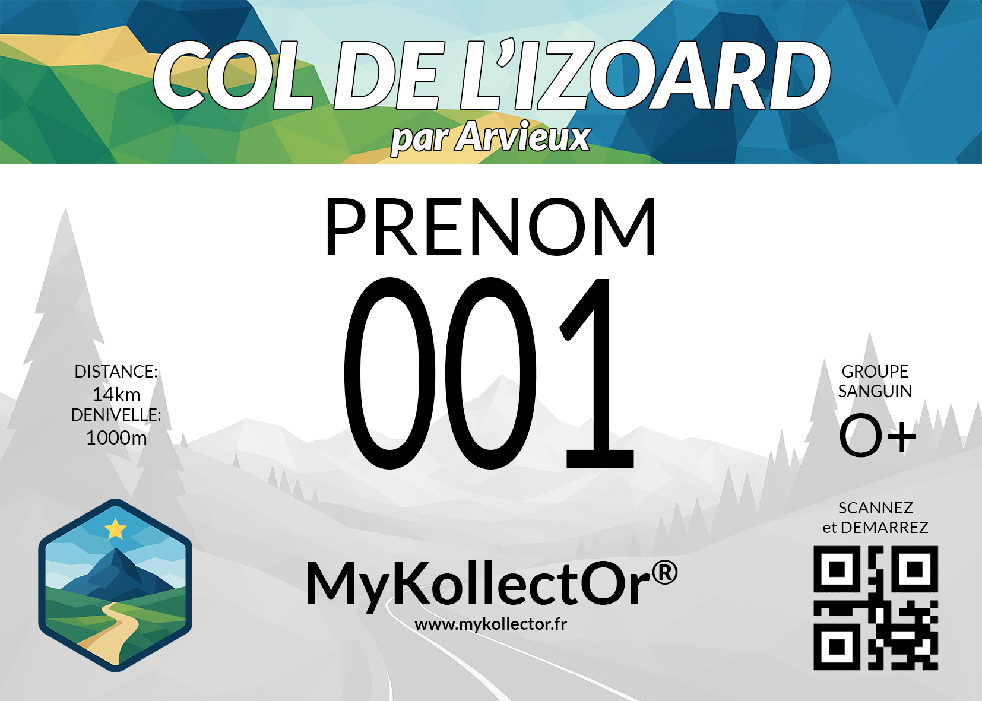

LES PORTES MEDAILLES

Porte-médailles “Héxa”
Le modèle Héxa MyKollectOr est le premier support individuel imaginé pour sublimer la médaille et prolonger l’expérience du défi. Conçu dans un esprit minimaliste et durable, il allie esthétique, fonctionnalité et éco-conception.

  - Structure : élément en bois brut usiné par CNC, réalisé sur commande afin de garantir une fabrication locale et sans surproduction.
  - Fixation : le Héxa s’insère dans un support mural imprimé en PLA recyclé, produit à la demande. Ce support, livré avec un gabarit de perçage, se fixe au mur et devient invisible une fois l’Héxa mis en place, donnant l’impression que la médaille flotte contre la paroi.
  - Fonction : la médaille se clipse directement dans l’Héxa, qui vient se glisser dans son socle mural comme un couvercle sur une boîte. Ce système brevetable combine élégance, stabilité et facilité d’installation.
  - Matériaux et durabilité : le PLA recyclé et le bois naturel certifié traduisent l’engagement environnemental de la marque. Chaque pièce est produite à la demande, limitant le gaspillage et favorisant les circuits courts.
  - Usage : compact et épuré, l’Héxa est pensé pour être exposé seul ou en série, permettant aux sportifs de créer une véritable galerie de leurs exploits personnels.
  - Forme et modularité : chaque Solo adopte une forme hexagonale, reprenant le symbole du logo MyKollectOr. Cette géométrie permet d’assembler plusieurs modules par juxtaposition, créant ainsi de véritables fresques murales personnalisées, où chaque sportif peut composer son mur de médailles selon ses propres exploits, collections ou disciplines.

Cadres MyKollectOr
Les cadres MyKollectOr viennent enrichir la gamme en proposant une mise en scène complète et personnalisée de la performance. Chaque cadre est réalisé sur mesure et assemblé à la main, dans le respect des savoir-faire artisanaux.
Trois versions seront disponibles :
- Cadre Essentiel : Médaille – pour exposer simplement votre médaille et célébrer l’exploit accompli.
- Cadre Souvenir : Médaille & Photo – pour immortaliser une ascension ou un parcours à travers son image et sa récompense.
- Cadre Légende : Médaille, Photo & Dossard ou Carte – pour une présentation plus complète du souvenir sportif.
Chaque cadre associe :
- une structure usinée CNC pour une découpe de haute précision,
- un passe-partout découpé au laser,
- une plaque en polystyrène expansé et une plaque de fond rigide,
- des taquets, attaches murales et support de table intégrés, permettant l’accrochage mural ou la pose sur bureau.
Les boîtes et emballages proviennent d’une scierie partenaire située à proximité des ateliers, dans une démarche d’économie circulaire et de réduction de l’empreinte carbone.

Usage et expérience
L’“Héxa” et les cadres MyKollectOr prolongent la philosophie de la marque : célébrer chaque exploit à travers des objets concrets, et durables. Ils transforment les médailles en véritables pièces de décoration porteuses d’émotions, tout en respectant une logique d’éco-conception, de production locale et de mise en valeur du savoir-faire français.

Une fabrication écoresponsable et locale
Chaque support MyKollectOr s’inscrit dans une démarche de production raisonnée et respectueuse de l’environnement.

Les éléments en bois proviennent de scieries locales situées à proximité des artisans, garantissant une traçabilité totale et la valorisation de ressources naturelles issues de forêts gérées durablement.
Les pièces techniques sont imprimées en PLA recyclé, un bioplastique biodégradable à faible impact carbone.
L’ensemble de la production repose sur un modèle à la commande, sans stock inutile, favorisant ainsi les circuits courts, la réduction des transports et le zéro gaspillage.

Cette approche responsable, alliant innovation et artisanat, reflète pleinement l’identité MyKollectOr : une marque engagée dans la création d’objets porteurs de sens, conçus pour durer et célébrer durablement la passion du sport.

Normes et conformité
Tous les supports MyKollectOr respectent les normes applicables aux objets décoratifs et d’intérieur, garantissant sécurité, stabilité, non-toxicité des matériaux et respect des standards environnementaux européens.

L’Héxa et ses possibilités d’assemblage
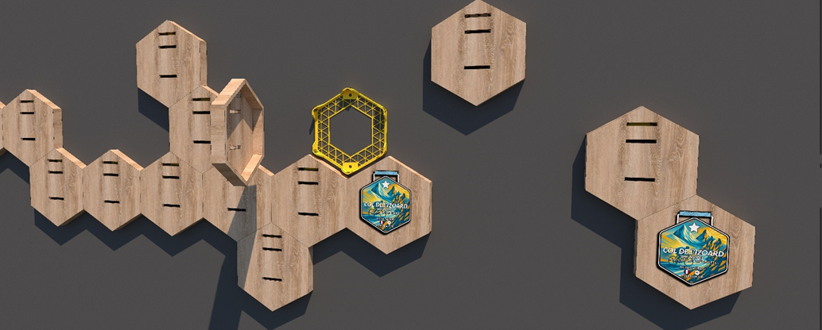

La gamme complète des cadres
z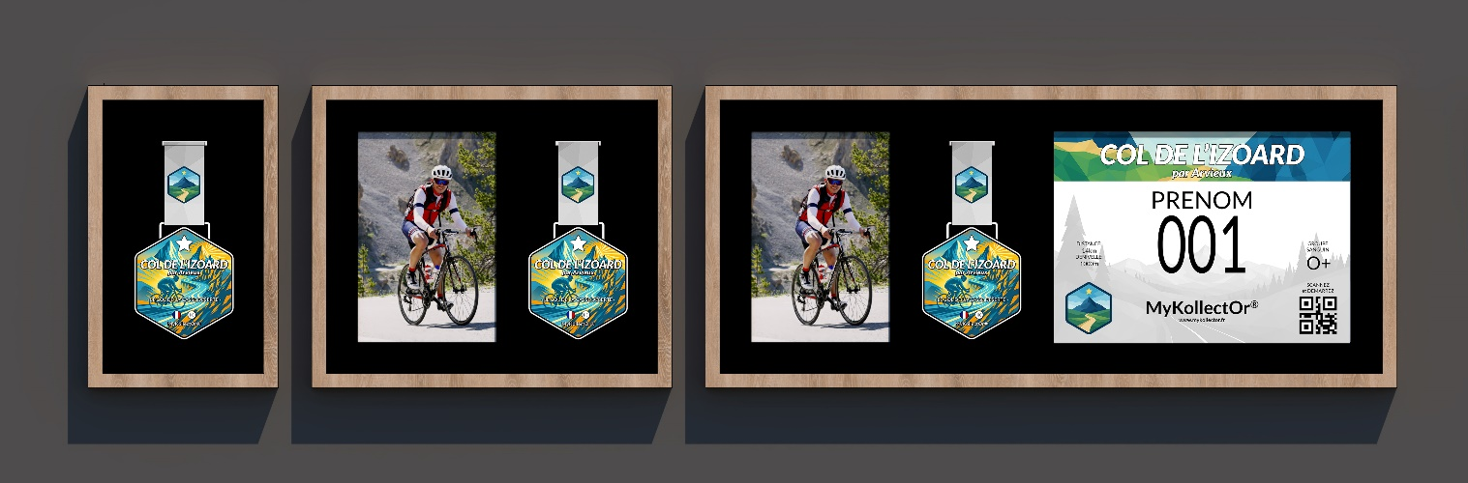
Images du porte médaille « Héxa »
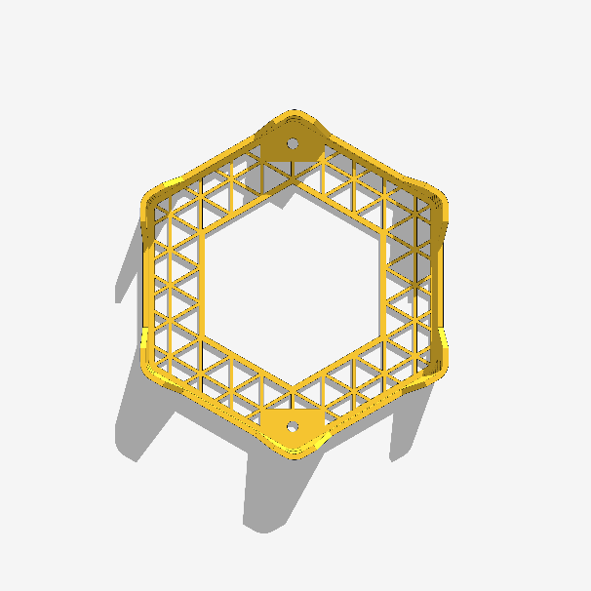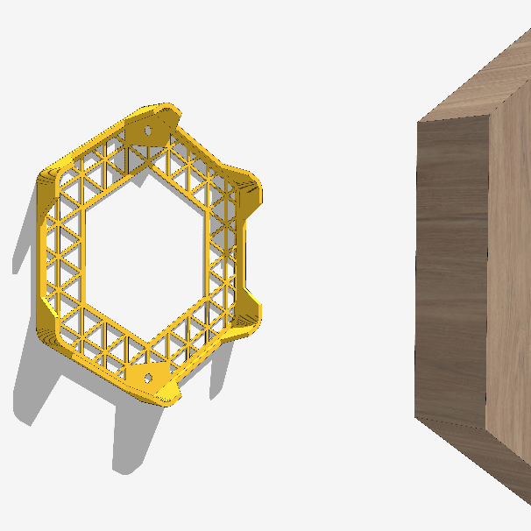

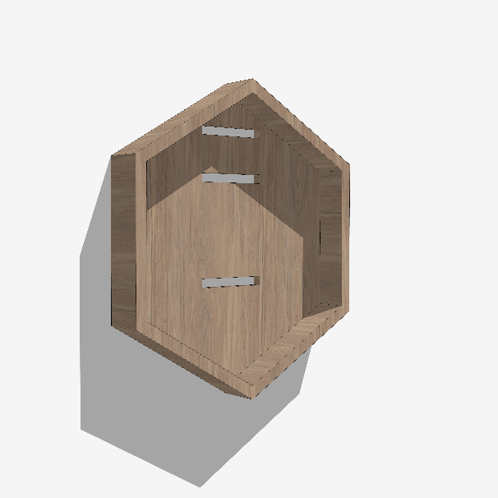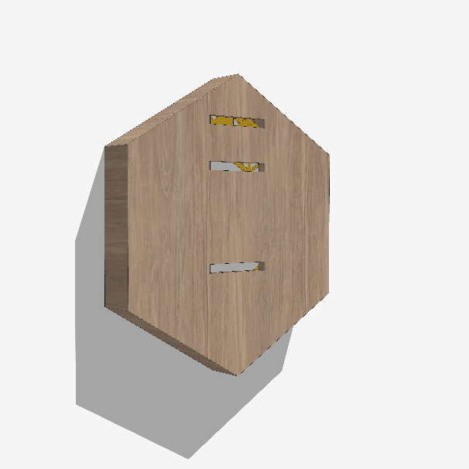

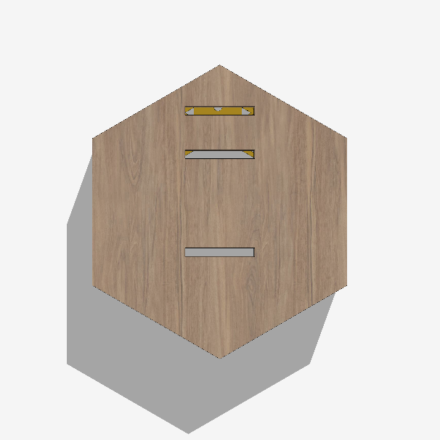

LA STELE MYKOLLECTOR

Un marqueur discret et durable des parcours mythiques
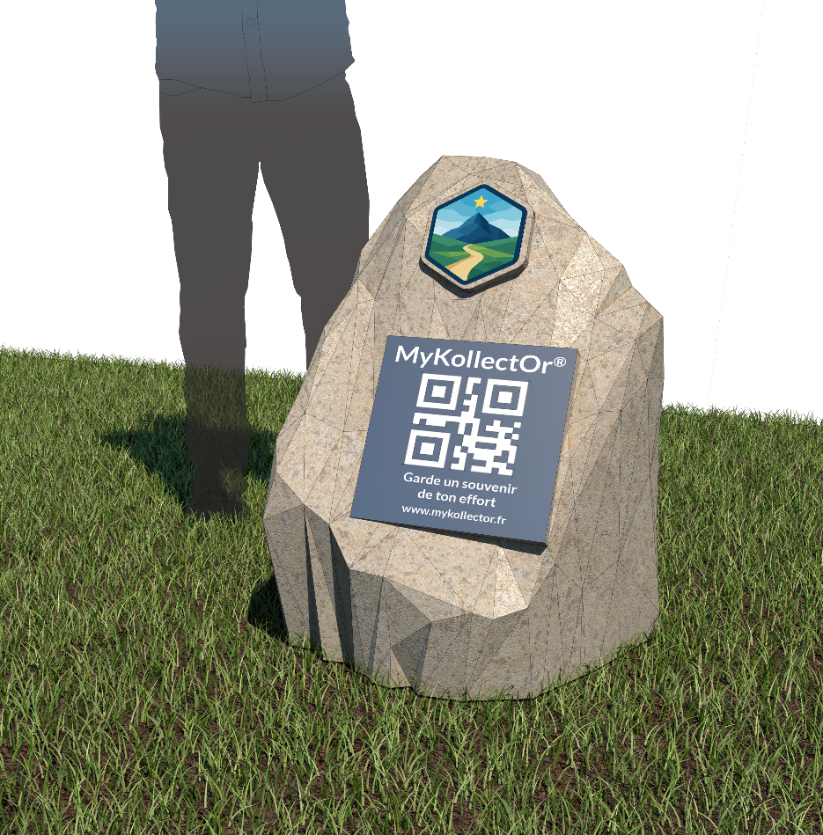
La stèle MyKollectOr n’est pas un simple objet, mais un repère qui marque l’esprit. Dressée au départ d’un parcours mythique, elle évoque la force et la pureté de la nature, et symbolise l’effort et la détermination. Sa forme géométrique “low-poly” traduit modernité et authenticité : des arêtes nettes, des facettes taillées comme la montagne elle-même — brutes, imparfaites, vraies.

Fabrication et matériaux
La stèle est conçue pour être produite en série à partir d’un moule unique, garantissant une cohérence visuelle sur l’ensemble du réseau.
Fabriquée en béton blanc teinté dans la masse, elle allie résistance, durabilité et intégration naturelle dans le paysage. Chaque stèle reprend le logo MyKollectOr en haut, une première médaille ancrée dans la roche, et intègre au centre une plaque comportant un QR code, le nom de la marque et le slogan : « Scan le QR CODE et garde un souvenir de ton effort », pour faire connaître la marque.

Design sobre et fonctionnel
La stèle reste volontairement épurée : aucun visuel superflu, seulement les éléments nécessaires à la compréhension et à la reconnaissance du lieu. Son style minimaliste renforce son identité : un objet simple, identifiable, authentique.

Usage et implantation
Chaque stèle est installée en partenariat avec les collectivités locales ou les offices de tourisme.
Elle devient un point de repère durable, une invitation à débuter son défi, mais aussi un repère visuel et photographique pour les visiteurs. Au fil des implantations, les stèles MyKollectOr formeront un réseau cohérent de sites sportifs et touristiques, unis par le même design et la même philosophie : célébrer l’effort, la découverte et la trace laissée.

Un point de départ, un lieu de passage, une promesse.
Chaque stèle MyKollectOr est pensée comme un repère émotionnel.
Le sportif s’y arrête, la contemple, scanne son QR code, et c’est toute l’expérience qui s’enclenche.
Mais avant tout, la stèle invite à lever les yeux : vers la route, vers la montagne, vers ce qu’il reste à accomplir.

C’est ici que commence le parcours — et peut-être un souvenir pour la vie.

LES PARCOURS UTILISATEURS
Pour illustrer le potentiel d’une seule collection, voici six parcours utilisateurs différents, qui montrent comment chacun peut vivre et profiter des cols mythiques à sa manière : en solo, en duo familial, en mode nostalgie ou en groupe passionné.

🚴‍♂️ 1. Solo – Le Défi Personnel (ex. Col du Galibier)
Profil : Thomas, 34 ans, amateur de vélo, aime se challenger seul.
Objectif : Grimper un col mythique et garder une trace tangible de son effort.
Parcours :
- Thomas découvre MyKollectOr sur Facebook. Il explore la carte et choisit le Col du Galibier.
- Il télécharge son dossard virtuel avec QR code et prépare sa sortie.
- Sur place, il scanne la stèle MyKollectOr, qui déclenche le chronométrage.
- Il grimpe le col seul, en pleine concentration.
- Au sommet, il valide sa performance sur son téléphone.
- Quelques jours plus tard, il reçoit sa médaille personnalisée, gravée de son temps et de la date — un souvenir unique de son exploit.
- Il accroche sa médaille sur son porte-médailles Solo, symbole de dépassement personnel.
👉 Valeur émotionnelle : La fierté, la trace durable d’un moment intime entre lui et la montagne.

👨‍👦 2. Duo Père-Fils – La Transmission (ex. Mont Ventoux)
Profil : Jean (62 ans) et Lucas (29 ans), père et fils passionnés de cyclisme.
Objectif : Gravir ensemble le « Géant de Provence » pour marquer la complicité entre générations.
Parcours :
- Jean reçoit un bon cadeau MyKollectOr de son fils.
- Ensemble, ils planifient l’ascension du Ventoux via la plateforme.
- Au départ de Bédoin, ils scannent le QR code sur la stèle.
- L’un monte plus vite, l’autre à son rythme. Au sommet, ils se retrouvent, partagent une photo devant la stèle.
- Ils valident ensemble leur performance et commandent deux médailles jumelles, gravées chacune à leur nom.
- Chez eux, ils exposent leurs médailles dans des cadres médaille/photo en ajoutant une photo d’eux deux au sommet.
👉 Valeur émotionnelle : La transmission, la mémoire partagée, un souvenir père-fils qui lie sport et famille.

🚴‍♀️ 3. L’Ancien Cycliste Nostalgique – Le Retour au Mythe (ex. Alpe d’Huez)
Profil : Michel, 71 ans, ancien coureur amateur, nostalgique des grandes années du Tour de France.
Objectif : Revenir sur les lieux de ses exploits et célébrer sa passion d’hier.
Parcours :
- Michel découvre MyKollectOr sur internet.
- Il sélectionne l’Alpe d’Huez, montée qu’il avait faite dans sa jeunesse.
- Il scanne le QR code de la stèle sans forcément chercher la performance : juste revivre l’émotion.
- Il monte à son rythme, s’arrête aux virages mythiques, discute avec d’autres passionnés.
- À l’arrivée, il commande sa médaille souvenir, avec la mention « Retour à l’Alpe d’Huez – 2025 ».
- Sa médaille rejoint celles de ses anciens trophées, bouclant la boucle de sa passion.
👉 Valeur émotionnelle : La nostalgie, le plaisir de célébrer une vie de sport, la reconnaissance symbolique d’un parcours.

🚴‍♀️🚴‍♂️ 4. Groupe de Cyclistes Passionnés – L’Aventure Collective (ex. Col du Tourmalet)
Profil : Club cyclo de 8 amis, 30–55 ans, fans du Tour de France.
Objectif : Organiser une sortie mythique et immortaliser le moment collectif.
Parcours :
- Le groupe repère le Tourmalet sur MyKollectOr et réserve ensemble via la plateforme.
- Sur place, chacun scanne la stèle MyKollectOr et démarre le chrono.
- La montée devient un moment de partage : encouragements, pauses photo, rires.
- À l’arrivée, ils valident leurs temps et commandent leurs médailles personnalisées (même col, chacun son chrono).
- Lors de leur repas d’après-ride, ils reçoivent la confirmation de fabrication.
- Plus tard, ils exposent toutes leurs médailles sur un porte médaille « solo »
👉 Valeur émotionnelle : L’esprit d’équipe, la camaraderie, la mémoire d’une aventure humaine et sportive.

🚵‍♂️ 5. Le Découvreur Tardif – Revivre son exploit après coup (ex. Col de la Croix de Fer)
Profil : Adrien, 41 ans, cycliste amateur, grimpe les cols pour le plaisir, sans forcément planifier.
Objectif : Retrouver la trace d’une ascension déjà faite et la transformer en souvenir concret.
Parcours :
- En vacances dans les Alpes, Adrien grimpe le Col de la Croix de Fer sans connaître MyKollectOr. Il garde quelques photos et son enregistrement Strava.
- Quelques jours plus tard, il voit une publication MyKollectOr sur les réseaux — la médaille du même col.
- Curieux, il visite le site. Il découvre qu’il peut revendiquer son exploit en renseignant sa date et son chrono.
- Il commande sa médaille personnalisée, gravée avec ses données Strava et la mention :
« Gravie le 12 août 2025» et son chrono.
- À la réception, la médaille réveille toute l’émotion du jour : la fatigue, la fierté, le paysage.
- Il découvre ensuite qu’il peut ajouter d’autres cols à sa collection et planifie déjà son prochain défi. Il en profite pour commander deux-trois accessoires pour s’équiper au quotidien.

🚴‍♀️ 6. Solo – Le Défi et la Fierté (ex. Alpe d’Huez)
Profil : Claire, 38 ans, sportive occasionnelle aime les défis personnels et les objets qui ont du sens.
Objectif : Gravir un col mythique pour se prouver qu’elle peut le faire, et immortaliser cette réussite dans un objet élégant.
Parcours :
- Claire découvre MyKollectOr sur Facebook, séduite par le design et l’esprit de la marque.
- Elle choisit l’Alpe d’Huez, symbole de légende et de courage.
- Elle en profite pour acheter un maillot de cyclisme et des manchettes.
- Avant son départ, elle télécharge son dossard MyKollectOr et lit les infos du parcours sur le site.
- Au pied du col, elle scanne la stèle MyKollectOr, qui déclenche son chronométrage.
- Elle gravit les 21 virages à son rythme, alternant effort et admiration pour le paysage.
- Au sommet, elle valide sa montée et commande sa médaille personnalisée.
- Lorsqu’elle la reçoit, elle choisit d’aller plus loin : elle commande le cadre “Médaille + Photo + Dossard” pour mettre en valeur son exploit.
- Une fois exposé chez elle, ce cadre devient son symbole de fierté personnelle.
👉 Valeur émotionnelle : La fierté, la preuve concrète du dépassement de soi, et la joie d’avoir transformé un effort en un objet porteur de sens et de beauté.

ANNEXES – Exemple d’épreuves

Liste des cols

France :

A la sortie de la boutique en ligne
- Col de l'Izoard
- Col du Tourmalet
- Alpe d'Huez
- Mont Ventoux
- Col de la Croix de Fer
- Col de Peyresourde
- Col du Galibier
- Col du Glandon
- Planche des Belles Filles
- Col du Télégraphe

Les autres cols mythiques de France

- Col de la Madeleine
- Col du Lautaret
- Col du Granon
- Col de Joux Plane
- Col d'Aubisque
- Col d'Agnel
- Col de Portet
- Col de la Bonette
- Col du Soulor
- Col de la Colombière
- Col du Mont-Cenis
- Col de Vars
- Col des Aravis
- Col de l'Iseran
- Col de la Lombarde
- Col de Pailhères
- Col d'Allos
- Col de la Schlucht
- Col de la Biche
- Col du Pré
- Col de la Forclaz
- Col de Portet-d'Aspet
- Col de la Croix Fry
- Col du Calvaire
- Col du Grand Cucheron
- Col de l'Escrinet
- Col de la Schlucht
- Col de la Croix de Mounis
- Col de Béal
- Côte de la Montagne de Lure
- Côte de Cherave
- Côte de la Croix Rousse
- Côte de Saint-Nicolas
- Côte de Cadoudal
- Côte de la Roche-aux-Faucons
- Côte de la Redoute
- Côte de Domancy
- Côte des Forges
- Côte de la Montagne de Reims

International :

ITALIE

- Passo dello Stelvio
- Passo di Gavia
- Mortirolo
- Passo Pordoi
- Passo di Giau
- Passo di San Marco
- Passo delle Erbe
- Passo del Rombo
- Colle dell'Agnello
- Passo dello Stelvio
- Passo dello Spluga
- Passo San Pellegrino
- Passo di Croce Domini
- Colle delle Finestre
- Passo di Fedaia
- Passo del Tonale
- Passo dello Stelvio

ESPAGNE

- Alto de l'angliru
- Pico de Veleta
- Lagos de Covadonga
- Port de la Bonaigua
- Puerto de Navacerrada
- Coll de Sóller
- Coll de la Creueta
- Puerto del Escudo
- Alto del Naranco
- Alto de Valdepeñas de Jaén
- Puerto de la Morcuera
- Puerto de Ancares
- Alto de la Cubilla
- Alto de Aitana
- Collado de la Hoz
- Alto de Cotos

SUISSE

- Col du San Bernardino
- Col du Nufenen (Nufenenpass)
- Col du Gothard (Gotthardpass)
- Col de la Furka
- Col du Grimsel
- Col du Simplon
- Col de la Forclaz
- Col de la Flüela
- Col du Susten
- Col du Grand-Saint-Bernard
- Col de la Bernina
- Col de la Croix de Cœur
- Col de l’Albula
- Col de la Croix
- Col des Mosses

AUTRICHE

- Grossglockner (Hochtor)
- Kitzbüheler Horn
- Timmelsjoch (côté autrichien)
- Kühtai Saddle
- Silvretta-Hochalpenstraße
- Hochtannbergpass
- Hahntennjoch
- Gerlos Pass
- Turracher Höhe
- Arlberg Pass
- Maltatal
- Radstädter Tauern
- Großes Walsertal

BELGIQUE

- Mur de Huy
- La Redoute
- Stockeu
- Côte de la Roche-aux-Faucons
- Côte de Saint-Nicolas
- Côte du Rosier
- Côte de Wanne
- Côte de Chambralles
- Côte des Forges
- Côte du Maquisard
- Col de Haussir

ÉTATS-UNIS

- Mount Evans
- Pikes Peak
- Trail Ridge Road
- Beartooth Pass
- Onion Valley Road
- Whitney Portal Road
- Haleakalā
- Mount Baldy
- Independence Pass
- Tioga Pass
- Sonora Pass
- Monarch Pass
- Cottonwood Pass
- Carson Pass

CANADA

- Highwood Pass
- Rogers Pass
- Cypress Mountain
- Sunwapta Pass
- Bow Summit
- Kicking Horse Pass
- Crowsnest Pass
- Vermilion Pass
- Allison Pass
- Salmo-Creston

NORVÈGE

- Trollstigen
- Sognefjellet
- Geiranger-Trollstigen
- Dalsnibba
- Rallarvegen
- Lysebotnvegen
- Aurlandsfjellet
- Gaustatoppen
- Hardangervidda

ALLEMAGNE

- Rossfeldhöhenringstraße
- Grosser Arber
- Schauinsland
- Sudelfeld
- Kandel
- Hahntenjoch
- Feldberg
- Riedbergpass

SLOVÉNIE
- Vršič Pass
- Mangart Saddle
- Predil Pass

Listes des étapes célèbres et classique du cyclisme
Saint-Étienne – Lyon (1970)
Date : 13 juillet 1970
Distance : ~160 km
Caractéristiques : Étape décisive où Eddy Merckx prend le maillot jaune pour la première fois.

Châteauroux – Limoges (1995)
Date : 17 juillet 1995
Distance : ~200 km
Caractéristiques : Victoire de Laurent Jalabert, marquant un tournant dans sa carrière.

Bordeaux – Paris (1978)
Date : 29 juillet 1978
Distance : ~600 km
Caractéristiques : Étape marathon, la plus longue de l'histoire du Tour, remportée par Pierre-Raymond Villemiane.

Saint-Brieuc – Saint-Malo (1990)
Date : 7 juillet 1990
Distance : ~180 km
Caractéristiques : Étape marquée par une échappée décisive de Greg LeMond.

Belfort – Mulhouse (2014)
Date : 11 juillet 2014
Distance : ~170 km
Caractéristiques : Contre-la-montre par équipes remporté par l'équipe Omega Pharma-Quick-Step.

Nantes – La Baule (2001)
Date : 7 juillet 2001
Distance : ~200 km
Caractéristiques : Étape plate idéale pour les sprinteurs, remportée par Robbie McEwen.

Vannes – Plumelec (1997)
Date : 15 juillet 1997
Distance : ~180 km
Caractéristiques : Étape vallonnée avec arrivée au sommet, remportée par Luc Leblanc.

Pau – Bagnères-de-Luchon
Date : 11 juillet 1983
Distance : ~177 km
Dénivelé positif : ~4 500 m
Caractéristiques : Pascal Simon s'empare du maillot jaune après une attaque décisive dans l'ascension du col d'Aspin.

Liste des parcours cyclo touristiques en France (200 km – 800 km)
Traversée des Alpes – Léman → Méditerranée
Distance : ~600 km
Particularité : Parcours mythique à travers les Alpes françaises, avec cols légendaires, vallées profondes et panoramas spectaculaires. Chaque étape est une immersion totale dans les paysages alpins et la culture montagnarde.

Traversée des Pyrénées – Atlantique → Méditerranée
Distance : ~800 km
Particularité : Du Pays Basque à la Méditerranée, les cyclistes découvrent les cols emblématiques des Pyrénées, villages pittoresques et panoramas côtiers à l’arrivée. Un défi d’endurance et de découverte culturelle unique.

La Loire à Vélo – section Tours → Nantes
Distance : ~300 km
Particularité : Long parcours le long du fleuve Loire, à travers châteaux, vignobles et villages historiques. Une expérience cyclo culturelle et touristique reconnue par l’UNESCO.

Tour de Provence – Avignon → Nice
Distance : ~350 km
Particularité : Traversée de la Provence entre champs de lavande, villages perchés et paysages côtiers. Ascensions modérées offrant des panoramas magnifiques.

Véloroute du Canal du Midi – Toulouse → Sète
Distance : ~350 km
Particularité : Parcours bucolique le long du canal classé UNESCO, avec écluses, villages pittoresques et nature préservée. Très accessible pour tous les niveaux.

Tour de Normandie – Rouen → Caen → Cherbourg
Distance : ~300 km
Particularité : Découverte du littoral normand et des bocages intérieurs, patrimoine médiéval, plages historiques du Débarquement et villages typiques.

Tour de Bourgogne à vélo – Dijon → Cluny
Distance : ~250 km
Particularité : Parcours à travers vignobles, rivières et châteaux médiévaux. Alliance parfaite entre effort sportif et immersion culturelle.

Tour du Bassin d’Arcachon et Cap Ferret
Distance : ~220 km
Particularité : Parcours côtier avec plages, forêts de pins et villages ostréicoles. Photogénique et accessible, idéal pour allier effort et tourisme.

Tour du Queyras – Guillestre → Molines
Distance : ~230 km
Particularité : Parcours montagneux dans un cadre protégé, cols et villages typiques, paysages alpins intacts. Une expérience alpine authentique.

Liste des randonnées

Les GR avec le partenariat de FFR
GR20 – Traversée de la Corse
Distance : ~180 km
Particularité : considéré comme le GR le plus difficile d’Europe, un mythe pour les randonneurs.
Fréquentation : plusieurs milliers de randonneurs chaque année.

GR34 – Sentier des Douaniers (Bretagne)
Distance : ~2 000 km
Particularité : élu "GR préféré des Français" à plusieurs reprises. Très accessible par tronçons.
Fréquentation : énorme, car beaucoup de randonneurs le font par sections (été et vacances scolaires surtout).

GR65 – Chemin de Compostelle (Via Podiensis, du Puy-en-Velay à Saint-Jacques)
Distance : ~1 600 km (jusqu’à Santiago)
Particularité : dimension spirituelle + sportive, forte renommée internationale.
Fréquentation : des milliers de pèlerins chaque année.

GR70 – Chemin de Stevenson (Massif central, Cévennes)
Distance : ~270 km
Particularité : inspiré du voyage de R.L. Stevenson, bien balisé et très médiatisé.
Fréquentation : plusieurs milliers par an.

GR54 – Tour de l’Oisans et des Écrins
Distance : ~176 km
Particularité : l’un des GR alpins les plus réputés, paysages spectaculaires.
Fréquentation : régulière chaque été, public de randonneurs expérimentés.

GR10 – Traversée des Pyrénées
Distance : ~1 100 km
Particularité : relie l’Atlantique à la Méditerranée, souvent réalisé par sections.
Fréquentation : très soutenue en été, surtout dans les tronçons centraux et orientaux.

GR30 – Tour des Lacs d’Auvergne (Volcans d’Auvergne)
Distance : ~198 km
Particularité : paysages volcaniques uniques, très populaire pour les randos d’une semaine.
Fréquentation : en forte croissance.

GR223 – Tour du Cotentin (Normandie)
Distance : ~446 km
Particularité : panoramas côtiers et patrimoine historique (Utah Beach, etc.).
Fréquentation : bon succès régional + visiteurs étrangers.

GR145 – Via Francigena (Italie via France)
Distance : ~2 000 km jusqu’à Rome
Particularité : pèlerinage majeur européen, en expansion.
Fréquentation : de plus en plus de marcheurs chaque année.

GR367 – Sentier Cathare (Aude, Pyrénées)
Distance : ~250 km
Particularité : mélange nature et patrimoine médiéval (châteaux cathares).
Fréquentation : très bon attrait touristique.

Liste des randonnées touristiques emblématiques en France (2–4 jours, 35–70 km)

Alpes
Tour du Mont Blanc – tronçon 3-4 jours
Distance : ~90 km
Particularité : Traversée des paysages emblématiques du Mont-Blanc, avec sommets, glaciers et panoramas alpins à couper le souffle. Une expérience de randonnée incontournable pour les amateurs de haute montagne.

Boucle des Aiguilles Rouges et Lac Cornu – 3 jours
Distance : ~50 km
Particularité : Vues spectaculaires sur le Mont-Blanc, paysages sauvages et lacs alpins. Une immersion dans la nature préservée avec un itinéraire accessible.

Tour des Aiguilles de Bavella (Corse) – 3 jours
Distance : ~60 km
Particularité : Parcours technique et sauvage, au cœur des montagnes corses. Sentiers escarpés, forêts et panoramas exceptionnels.

Traversée des Écrins (Alpes du Sud) – 3-4 jours
Distance : ~70 km
Particularité : Sommets, glaciers et cols alpins. Une randonnée exigeante mais spectaculaire, offrant un panorama unique sur les Écrins.

Pyrénées
Pic du Midi d’Ossau via Lescun – 2-3 jours
Distance : ~35-40 km
Particularité : Défi emblématique avec panoramas grandioses, sommets et paysages rocheux typiques des Pyrénées.

Cirque de Gavarnie + Cirque de Troumouse – 3 jours
Distance : ~45 km
Particularité : Cascades, cirques et sommets mythiques. Une immersion dans les paysages les plus célèbres des Pyrénées.

Tour du Néouvielle – 2-3 jours
Distance : ~40 km
Particularité : Lacs d’altitude, sommets et réserve naturelle. Parcours sauvage et panoramas exceptionnels.

Traversée du Vignemale (Hautes-Pyrénées) – 3 jours
Distance : ~35-40 km
Particularité : Glacier et panorama spectaculaire sur les sommets pyrénéens. Une expérience alpine inoubliable.

Massif central
Mont Mézenc + Crêt de l’Œillon – 2-3 jours
Distance : ~35-40 km
Particularité : Sommets volcaniques et panoramas étendus. Idéal pour découvrir les volcans du Massif central.

Chaîne des Puys : Puy de Dôme + Puy Pariou + Puy de Lassolas – 2-3 jours
Distance : ~40-45 km
Particularité : Volcans et paysages uniques, randonnée accessible et spectaculaire au cœur des Puys.

Lac Pavin + Puy de Sancy + Puy Ferrand – 2-3 jours
Distance : ~50 km
Particularité : Volcans, lacs et crêtes. Une immersion complète dans le parc naturel des volcans d’Auvergne.

Monts du Cantal – Puy Mary en boucle – 2-3 jours
Distance : ~45 km
Particularité : Panorama sur le massif cantalien, vallées et crêtes volcaniques. Randonnée très esthétique et variée.

Vosges et Jura
Ballon d’Alsace + Circuit des Crêtes – 2 jours
Distance : ~35-40 km
Particularité : Randonnée panoramique offrant de superbes vues sur les Vosges et l’Alsace. Accessible et variée.

Crêt de la Neige + Montagne de la Dole – 2-3 jours
Distance : ~40 km
Particularité : Sommets et vue sur le Jura, parcours sauvage et immersif.
Hohneck + Lac de Schiessrothried + Kastelberg – 2-3 jours

Distance : ~50 km
Particularité : Traversée emblématique des Vosges avec lacs et crêtes spectaculaires. Très photogénique.
Tour du Grand Ballon – 2-3 jours

Distance : ~45 km
Particularité : Panorama complet sur les Vosges et l’Alsace. Parcours exigeant et paysages variés.

Littoral
Calanques Marseille → Cassis en continu – 2-3 jours
Distance : ~50 km
Particularité : Falaises, criques et terrain exigeant. Une randonnée côtière spectaculaire.

Sentier du Littoral Côte d’Opale – 2-3 jours
Distance : ~45 km
Particularité : Dunes, caps et falaises, parcours plat mais très photogénique.

Tour de Belle-Île-en-Mer – 2-3 jours
Distance : ~50 km
Particularité : Côte sauvage et patrimoine maritime. Parcours accessible avec vues exceptionnelles sur l’océan.

Tour du Cap Corse (Corse) – 3-4 jours
Distance : ~70 km
Particularité : Mer, montagnes et villages pittoresques. Une immersion complète dans les paysages corses.

Liste des courses à pied touristiques en France (50–120 km)

Île-de-France / Centre
La Parisienne (Marathon et courses longues autour de Paris)
Distance : 50 km (option longue)
Particularité : Parcours touristique autour des monuments et parcs parisiens.

La Loire à Pied (Tours → Orléans)
Distance : 70–100 km selon édition
Particularité : Parcours le long de la Loire, paysages patrimoniaux et historiques.

Sud-Ouest
100 km de Belvès (Dordogne)
Distance : 100 km
Particularité : Villages médiévaux, châteaux et rivières.

Tour des Bastides (Lot et Garonne / Dordogne)
Distance : 60–80 km
Particularité : Boucle entre villages historiques et sites touristiques.

Sud-Est / Provence
Marseille-Cassis
Distance : 55 km
Particularité : Panorama sur le littoral méditerranéen, falaises, calanques.

Ultra de la Côte d’Azur (Nice → Cannes)
Distance : 100 km
Particularité : Bord de mer, paysages côtiers spectaculaires.

Auvergne / Rhône-Alpes
Tour du Puy-de-Dôme (Massif central)
Distance : ~60 km
Particularité : Volcans et panoramas volcaniques, patrimoine naturel unique.

Grand Tour des Volcans d’Auvergne (boucle)
Distance : 80–100 km
Particularité : Paysages volcaniques, lacs et villages pittoresques.

Bretagne
Tour du Cap Fréhel → Fort La Latte
Distance : 50–60 km
Particularité : Côte sauvage, falaises et villages bretons.

Tour du Golfe du Morbihan
Distance : 70 km
Particularité : Ile et presqu’îles, patrimoine maritime et naturel.

Normandie
Tour du Cotentin
Distance : 70–90 km
Particularité : Patrimoine historique (Utah Beach, falaises), paysages côtiers.

Tour du Mont Saint-Michel
Distance : ~50 km
Particularité : Vue sur l’abbaye, plages et marais.

